Master Piece Database ontwerp en Project structuur
Inhoud
Master Piece Database ontwerp en Project structuur 1
ERD 2
ERD overzicht 2
SQL schema (voor import) 3
Python projectstructuur 4
Bibliografie 5

ERD
Crow’s Foot (Hanepoot-/Martin-/Information Engineering-stijl)
Volgens (Lucidchart, 2026)

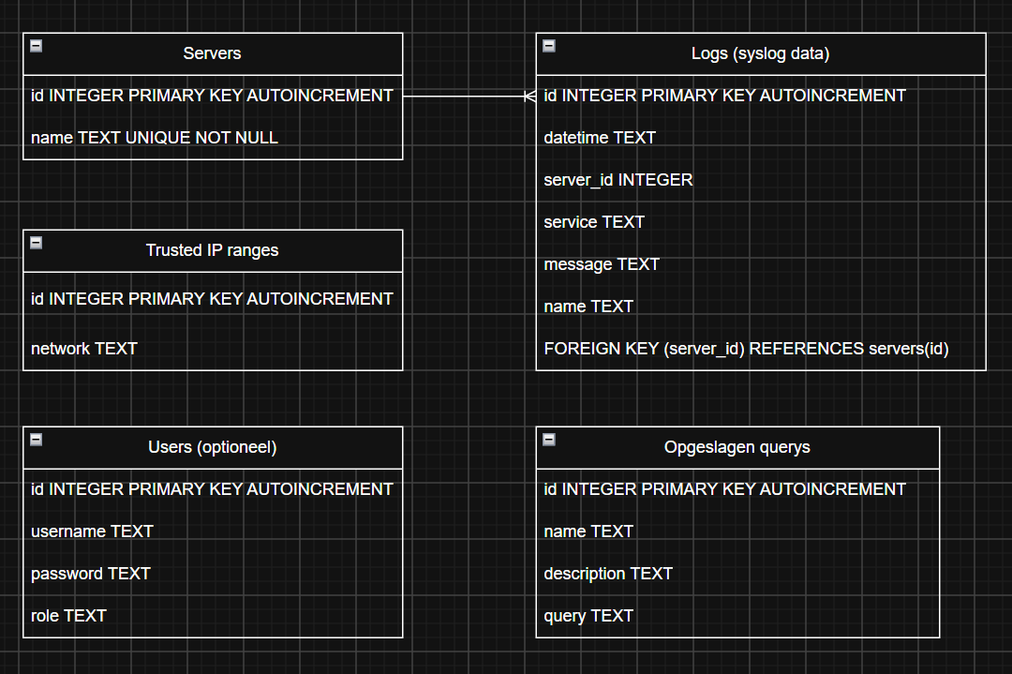
Gemaakt met (Draw.io, 2026)

ERD overzicht
Je database bestaat uit deze entiteiten:
- servers
- logs
- queries
- trusted_ips
- users (optioneel, voor rollenbeheer)
De belangrijkste relatie is:
- één server heeft meerdere logs
- één user kan eventueel meerdere queries beheren, optioneel

SQL schema (voor import)
Volgens (Programiz, 2026)

1. -- Servers
2. CREATE TABLE servers (
3. id INTEGER PRIMARY KEY AUTOINCREMENT,
4. name TEXT UNIQUE NOT NULL
5. );
6.
7. -- Logs (syslog data)
8. CREATE TABLE logs (
9. id INTEGER PRIMARY KEY AUTOINCREMENT,
10. datetime TEXT,
11. server_id INTEGER,
12. service TEXT,
13. message TEXT,
14. ip TEXT,
15. FOREIGN KEY (server_id) REFERENCES servers(id)
16. );
17.
18. -- Opgeslagen queries
19. CREATE TABLE queries (
20. id INTEGER PRIMARY KEY AUTOINCREMENT,
21. name TEXT,
22. description TEXT,
23. query TEXT
24. );
25.
26. -- Trusted IP ranges
27. CREATE TABLE trusted_ips (
28. id INTEGER PRIMARY KEY AUTOINCREMENT,
29. network TEXT
30. );
31.
32. -- Users (optioneel)
33. CREATE TABLE users (
34. id INTEGER PRIMARY KEY AUTOINCREMENT,
35. username TEXT,
36. password TEXT,
37. role TEXT
38. );
39.

Python projectstructuur
Volgens ( Kenneth Reitz, 2024)

forensic_tool/
|
|__ main.py
|__ database/
| |__ db.py
| |__ models.py
|
|__ parser/
| |__ syslog_parser.py
|
|__ importer/
| |__ import_logs.py
|
|__ analysis/
| |__ queries.py
| |__ anomaly.py
|
|__ ip/
| |__ ip_checker.py
|
|__gui/
| |__ app.py
|
|__ utils/
|__ helpers.py

Bibliografie
Kenneth Reitz. (2024). Structuring Your Project. Opgehaald van The Hitchhiker's guide to Python: https://docs.python-guide.org/writing/structure/
Draw.io. (2026, 4 1). ERD Diagram. Opgehaald van draw.io: https://app.diagrams.net/
Lucidchart. (2026). Alles over ERD's. Opgehaald van Luchidchard: https://www.lucidchart.com/pages/nl/tutorial/erd
Programiz. (2026). SQL create table. Opgehaald van Programiz: https://www.programiz.com/sql/create-table

